TERRADISC T з системою розподілу
для AMICO F: живлення ґрунту за один прохід
На доповнення до культиваторів TERRIA компанія Pöttinger оснастила причіпні дискові борони TERRADISC 8001 T / 10001 T системою розподілу і з'єднала їх з фронтальним бункером AMICO F для ефективного внесення добрив під час лущення стерні або передпосівного обробітку ґрунту. Це означає, що обробіток ґрунту та посів або внесення добрив виконуються разом.

Продуктивна робота
За допомогою цього ресурсоощадного методу добрива або проміжні культури вносяться безпосередньо в ґрунт за один прохід. При внесенні добрива в піднятий потік ґрунту, воно перемішується і засипається безпосередньо в ґрунт. Добриво не втрачає своєї активності, і ефективна кількість добрива залишається доступною для рослин. Процес підходить для передпосівної підготовки ґрунту навесні або для збалансованого внесення гранульованих мікроелементів восени.
Сидерати безпосередньо стимулюються до проростання шляхом негайного накриття та зворотного ущільнення за допомогою котка. Добриво можна вносити під час поверхневого обробітку стерні. Робоча швидкість понад 10 км/год у поєднанні з великою робочою шириною 8 і 10 м забезпечують високу продуктивність на великій площі.

Надійні робочі органи
Великі вирізні диски діаметром 580 мм розрізають ґрунт і приводять його в рух. Агресивне налаштування робочих органів з високим низьким положенням забезпечує надійне проникнення навіть у найсухіших умовах. Кріплення на системі TWIN ARM запобігає боковому руху дисків на твердому ґрунті. В результаті обробляється вся поверхня, що, в свою чергу, забезпечує рівномірне розміщення посівного матеріалу і добрив.

Top-placement (верхнє розміщення) - опис
Встановлення розподільної шини з вихідним отвором під кутом до ґрунту веде до внесення добрива або посівного матеріалу в потік ґрунту. В результаті, внесений матеріал переноситься і розподіляється у верхній зоні обробітку або на поверхні ґрунту. Цей метод підходить для посіву сидератів або сумішей для зеленого покриву.

Mixed-placement (змішане розміщення) - опис
Розподільна шина, встановлена перпендикулярно до ґрунту, забезпечує миттєве змішування матеріалу з потоком ґрунту і, таким чином, може бути розміщена аж до горизонта обробітку ґрунту. Добрива та посівний матеріал розподіляються по всьому робочому горизонту. Наприклад, у разі лущення стерні можна вносити калійні або азотні добрива в якості підживлення, щоб прискорити розкладання соломи.

AMICO F
Фронтальний бункер об'ємом 1 700 або 2 400 літрів і розподілом об'єму 60:40 забезпечує широкий спектр застосування. Для забезпечення зручності керування фронтальним бункером AMICO в стандартній комплектації оснащений системою ISOBUS. Внесення добрив здійснюється методом одного пострілу за допомогою системи баків під тиском. За допомогою інтелектуальної системи керування можна налаштувати дозування диференційовано - як для одинарного, так і для подвійного дозування. Крім того, завдяки системі керування ISOBUS бункер можна легко використовувати з обладнанням інших виробників.

TERRADISC T з системою розподілу для фронтального бункера AMICO F - це потужна комбінація для сталого та оптимального росту рослин.

Фото:

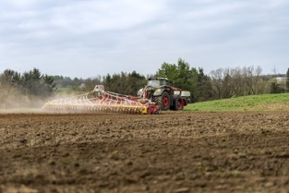 | 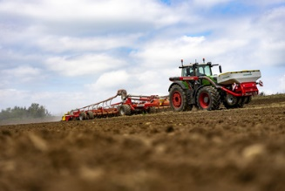
Внесення добрив та обробіток за один прохід: TERRADISC 1001 T, AMICO F | Фронтальний бункер AMICO F і TERRADISC 10001 T з системою розподілу
https://www.poettinger.at/de_at/newsroom/pressebild/102084 | https://www.poettinger.at/de_at/newsroom/pressebild/102083

Інші оптимізовані до друку фото: http://www.poettinger.at/presse

